DOMÁCÍ EXPERIMENT
Téma: | Jak fungují vodní hodiny
Jméno a příjmení: |  | Třída:
Datum: |  | Hodnocení:
Úkol: Vyrob si domácí vodní hodiny

Úvod:
Na měření kratších časů by byly šikovné vodní hodiny. Jedny takové si můžete dle tohoto návodu vyrobit. Můžeme na nich třeba stopovat čas, než se uvaří vajíčka.

Pomůcky: velká PET láhev, kružítko, lihový fix, hodinky

Postup:
U dna velké lahve propíchněte kružítkem dírku. Musí být dostatečně velká, aby jí voda dobře tekla. Druhou dírku udělejte asi 5 cm nad první.
Potom lahev naplňte vodou a ihned zašroubujte uzávěr. Horní dírkou půjdou dovnitř bublinky vzduchu a spodní bude pomalu vytékat voda.
Fixem udělejte čárku tam, kde je hladina. Na hodinkách sledujte čas a po každé minutě označte čárkou výšku hladiny. Tím nám vznikne krásná stupnice. Ještě k ní napište čísla (nezapomeňte, že jdou shora dolů).
Lahev znovu naplňte, a hodiny jsou připraveny k použití.

Do závěru napiš, jestli čárky hladin označené po minutě jsou stejně daleko od sebe. Pokud ne, napiš 2 možné důvody.
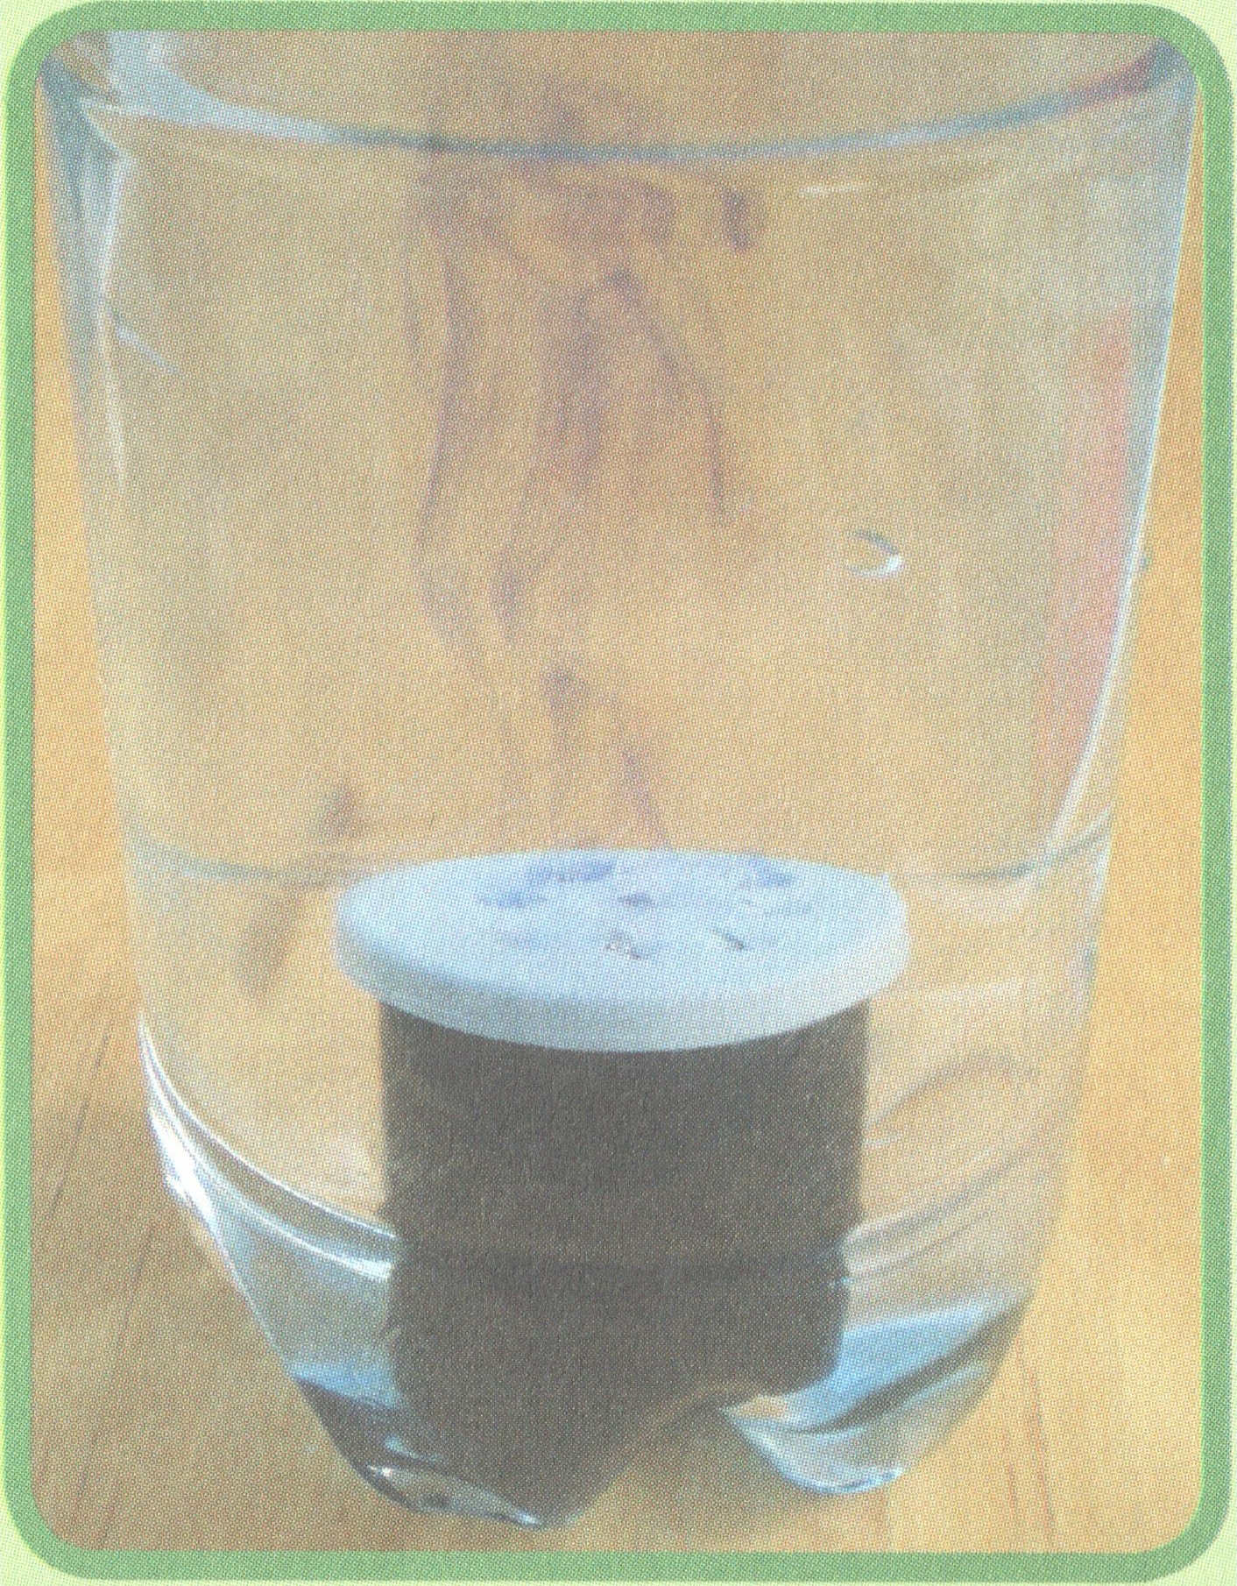
(svoje vodní hodiny přines s tímto protokolem do školy a ukážeš správnost jejich funkce).

Závěr:

